КС(К)ОУ «Чебоксарская специальная (коррекционная)
общеобразовательная школа №1» Минобразования Чувашии

МАТЕМАТИЧЕСКАЯ
ИГРА:
«В стране занимательной
математики»

Подготовила и провела
учитель математики:
Надузьева С.В.

г. Чебоксары
2009-2010 учебный год

В Стране занимательной математики

Игра-путешествие
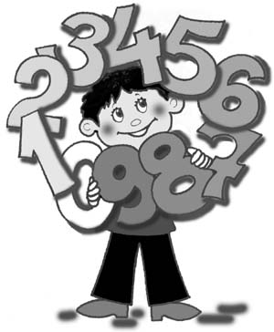
Цель занятия. Развивать интерес детей к математике, их математические способности, учить выполнять логические операции, расширять кругозор учащихся.
Оборудование. Карта Заниматики; куб; карточки с заданиями; плакат с записью арабских цифр; диаграмма "Миром управляют числа"; эмблемы команд "Круг", "Квадрат", "Треугольник"; ребусы.
На доске:
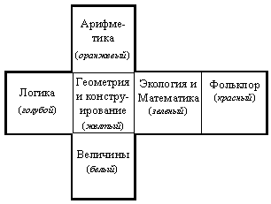
ХОД ЗАНЯТИЯ
Учитель. Дорогие ребята и уважаемые взрослые! Сегодня, придя к нам в гости, вы попали в удивительную страну, страну мудрецов, которая носит название "Заниматика". Кто из вас догадался, какие два слова объединились, чтобы получилось название этой страны?
Дети. "Заниматика" – это занимательная математика.
У. Правильно! А знаете ли вы, ребята, что математика стала наукой только с появлением числа? Ведь поначалу люди не знали ничего о числах и обходились без счета. В те далекие времена, когда человек хотел сказать, например, что у него 5 предметов, он говорил так: "Столько же, сколько пальцев на руке». Один из величайших греческих математиков древности Пифагор, живший с 580 по 500 годы до нашей эры, считал, что числа очень важны для жизни людей. Попробуйте сами прочитать, что он говорил о числах.
На доске:
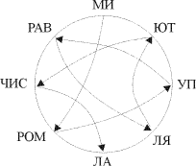
Д. "Миром управляют числа".
У. Да, действительно, при помощи чисел мы сможем записать пример, решить задачу или уравнение, оперировать различными величинами, сравнивать, производить вычисления и многое другое. Все эти знания нам пригодятся и в нашей игре-путешествии по Стране занимательной математики.
Правила игры.
Перед вами игровое поле, или, другими словами, карта страны Заниматики. На игровом поле – 6 секторов, 6 различных областей математики, в которых вы должны будете показать свои знания. Путеводителем по стране Заниматике будет большой разноцветный куб. Цвет, который выпадает на кубе, указывает на цвет сектора, и игра продолжается. Бросать куб имеют право только капитаны команд.
Учитель представляет капитанов команд, которые выходят и встают рядом с учителем.
– Капитаны, вы будете бросать куб по очереди. Задания каждого из секторов дадут возможность командам набрать определенное количество очков.
Для подсчета очков в зале работает жюри.
– А сейчас капитаны должны представить членов своей команды зрителям, болельщикам и жюри. Напомню, что кроме капитанов в команду входит еще 5 человек.
Капитан поименно представляет членов команды. Все занимают свои места за игровым столом.
– Ну, а теперь нам осталось только выбрать название для каждой команды. Оно тоже должно быть математическим или геометрическим. Команды, представьтесь. Первая команда – "Круг". Вторая команда – "Квадрат". Третья команда - "Треугольник". Итак, игра начинается! Для жеребьевки – для того чтобы определить, кто сделает первый ход, – приглашаются капитаны команд. Вам надо разгадать ребус. Начинает игру та команда, чей капитан справится с заданием быстрее.
На доске: 40 А 3 БУНА С 3 Ж Р 1 А

Разделы и сектора на карте Заниматики.
1. АРИФМЕТИКА
У. Это, пожалуй, самая древняя область математики.
Команды должны будут произвести вычисления и, воспользовавшись кодом (ключом к расшифровке), сложить пословицу. Каждый член команды должен решить по 3 примера и найти по 3 буквы.
На доске:
9 * 9  8 * 5  5 * 3  3 * 9  6 * 2 |  |  |  | 4 * 7  7 * 9  6 * 4  20 * 2  5 * 9 |  |  |  |  | 24 * 1  9 * 2  3 * 4  7 * 4  9 * 7
12 | 15 | 18 | 20 |  | 24 | 27 | 28 | 36 |  | 40 | 45 | 63 |  | 64 | 81
у | з | а | ь |  | н | м | к | в |  | е | т | и |  | г | б
(Без муки нет науки.)
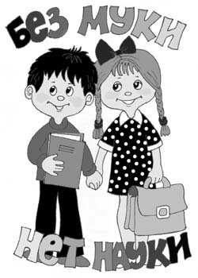

8 * 4  4 * 6  5 * 2  9 * 5  16 * 2  3 * 8 | 7 * 9  8 * 8  45 : 9  5 * 5 | 30 : 5  24 * 1  72 : 8  12 * 3

5 | 6 | 9 | 10 | 24 | 25 | 32 | 36 | 45 | 48 | 63 | 64 | 65 | 81
е | н | у | р | а | х | ц | к | и | ь | в | с | г | б
(Царица всех наук.)

– Пока члены команды заняты делом, капитаны попытаются заработать дополнительные очки для своей команды. Чтобы выполнить эти задания, вы должны вспомнить правило о том, как складывать и вычитать числа. А зная общее правило, способ решения, можно решать примеры, записанные любыми цифрами, даже самыми необычными.
Задания на индивидуальных досках:
Запишите ответы:
80 + 7  а x 0+ 5 | 54 – 4  а x 0 + 6
Сравните числа:
41 ... 14 | 56 ... 65

Проводится проверка работ.
У. Какую науку принято считать царицей всех наук?
Д. Математику.
У. А сейчас слово предоставляется жюри.
Подводятся итоги конкурса. Участникам дается по одному очку за каждое задание, выполненное верно.
2. ГЕОМЕТРИЯ И КОНСТРУИРОВАНИЕ
У. Один из разделов математики – геометрия. В ней рассматриваются различные геометрические фигуры, способы их построения и измерения.
Перечислите геометрические фигуры, изображенные на доске.
На доске:
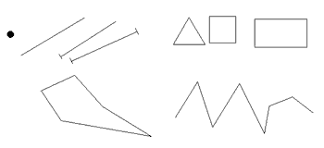
– Рассмотрите фигуры на доске. По каким признакам можно разбить эти фигуры на 2 части?
Дети отвечают.
На доске:
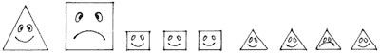
У. А эти фигуры?
Д. По форме, цвету, размеру, настроению.
Команда называет по одному признаку по очереди.
У. Это было задание для всех. А сейчас каждая команда получит по конверту, в котором лежит какая-то геометрическая фигура. Мы не знаем, что это за фигура, так как она разрезана на части. Ваша задача – собрать ее из частей, назвать эту фигуру, вспомнить ее существенные признаки .
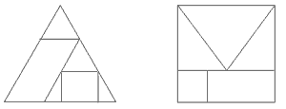
3. ФОЛЬКЛОР
У. Творчество русского народа очень тесно связано с математикой. Вы, наверное, знаете, что в старину некоторые числа люди даже наделяли магическими свойствами. Вспомните, какое число считается в народе несчастливым?
Д. Тринадцать.
У. A вот число 7, наоборот, считается счастливым. Народ с большим удовольствием использует его в своих пословицах и поговорках.
Вспомните и назовите пословицы и поговорки с числом "7".
Д. Семеро с ложкой – один с сошкой.
– Лук – от семи недуг.
– За семью морями.
– Сам не дерусь, а и семерых не боюсь.
– Семи пядей во лбу.
– Седьмая вода на киселе.
– До седьмого пота.
– Семь верст до небес.
– За семь верст киселя хлебать.
– На седьмом небе.
– Семеро одного не ждут.
– Семь бед – один ответ.
– Семь раз отмерь – один отрежь.
– У семи нянек дитя без глазу.
– Семь пятниц на неделе.
– В осеннее ненастье семь погод на дворе.
Подводятся итоги конкурса.
4. ВЕЛИЧИНЫ
У. С какими величинами вы знакомы?
Д. Длина, время, масса.
У. Заполните пропуски в карточках.
Учитель раздает командам карточки.
Мы живем в __________ веке. Сейчас ______ год, ___ месяц, ___ число. Часы показывают _____ часов
___ минут. Через _____ минут начнется новый час. Через _____ часов ______ минут начнутся новые сутки. До следующего года осталось ______ дней.
Подводятся итоги конкурса.

5. МАТЕМАТИКА И ЭКОЛОГИЯ
У. Вы уже знаете, что математику считают царицей всех наук. Без вычислений трудно представить себе такие науки, как физика, химия, география, астрономия. А знаете ли вы, что даже такая наука, как экология, которая изучает взаимосвязь живых существ с окружающей средой и человеком, очень тесно связана с математикой? Ведь во всем нужны числовые подсчеты.
Ну что ж, поупражнявшись в вычислениях, мы сможем получить новые знания по экологии. Посмотрите на доску и решите примеры. Кто знает и может объяснить, поднимите руку.
На доске:
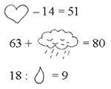
Д. 65 ударов в минуту делает сердце взрослого человека.
– 17 килограммов чистого воздуха необходимо в сутки для дыхания одного человека.
– Человеку в день требуется 2–2,5 литра воды.
На доске:
? x 7 = 56 | 32 : ? = 4 | ? – 37 = 13
– За сутки из неисправного крана вытекает 50 литров воды.
– 1 центнер макулатуры сберегает 8 сосен.
– 1 гектар леса поглощает 8 килограммов углекислого газа за час.
У. Итак, деревья поглощают углекислый газ, а что вырабатывается в результате химических процессов в листьях растений?
Д. Огромное количество кислорода.
У. Да, не случайно леса называют легкими нашей планеты. Но, несмотря на их огромную пользу, на Земле каждую минуту вырубают 20 гектаров леса.
В отрывке из поэмы Николая Алексеевича Некрасова "Саша" описана трагедия вырубаемого леса. Послушайте внимательно этот отрывок и ответьте на вопросы, предложенные каждой команде. Вопросы записаны на доске.
На доске:
Какие деревья вырубали, сколько их видов названо в стихотворении?
Какие живые обитатели леса убегают, сколько их?
Плакала Саша, как лес вырубали,
Ей и теперь его жалко до слез.
Столько тут было кудрявых берез!
Там из-за старой нахмуренной ели
Красные гроздья калины глядели,
Там поднимался дубок молодой.
Птицы царили в вершине лесной,
Понизу всякие звери таились.
Вдруг мужики с топорами явились –
Лес зазвенел, застонал, затрещал.
Заяц послушал – и вон убежал,
В темную нору забилась лисица,
Машет крылом осторожная птица,
В недоуменьи тащат муравьи,
Что ни попало, в жилища свои.
Какие чувства вызвало у вас это стихотворение?
Дети отвечают.
– А теперь вернемся к заданиям.
Д . В стихотворении названо четыре вида деревьев: береза, ель, калина, дубок.
В стихотворении говорится о четырех видах животных: зайце, лисице, птицах, муравьях.
У. А не случится ли так, что по вине людей совсем не останется лесов? Как это предотвратить?
Д. Использовать леса бережно, по-хозяйски, собирать макулатуру и сажать молодые деревца.
Подводятся итоги конкурса.
6. ЛОГИКА
У. Это раздел математики, который учит нас строить свои высказывания последовательно, без противоречий, рассуждать и доказывать свои мысли. Вот и сейчас командам предлагается порассуждать и вставить в выражения слова "некоторые", "все".
Учитель раздает командам карточки с выражениями.
________ дети учатся в школе.
________ треугольники имеют три угла.
________ числа четные.
________ примеры мы решаем, пользуясь таблицей умножения.
________ числа меньше 1000.
________ люди любят шоколад.
Подводятся итоги конкурса.
7. Подведение итогов игры. Награждение
У. Вот и подошло к концу наше путешествие. Все сектора открыты, все разделы пройдены.
Я уверена, что после выполнения такого количества разнообразных заданий вы стали еще сообразительнее, находчивее, остроумнее, сумели не только проверить, но и углубить свои знания.
Интересно было?
Д. Да!
У. Действительно, математика – интересная, многогранная, занимательная и полезная наука. А когда придет время выбирать профессию, вы поймете, что нет на земле такой специальности, где бы вам не пригодились знания по математике.
А сейчас слово для подведения итогов предоставляется жюри.
Жюри. Команда, занявшая первое место в сегодняшней игре, награждается золотой медалью "Знаток математики", а остальные – сладким призом.
Всем спасибо за игру!

